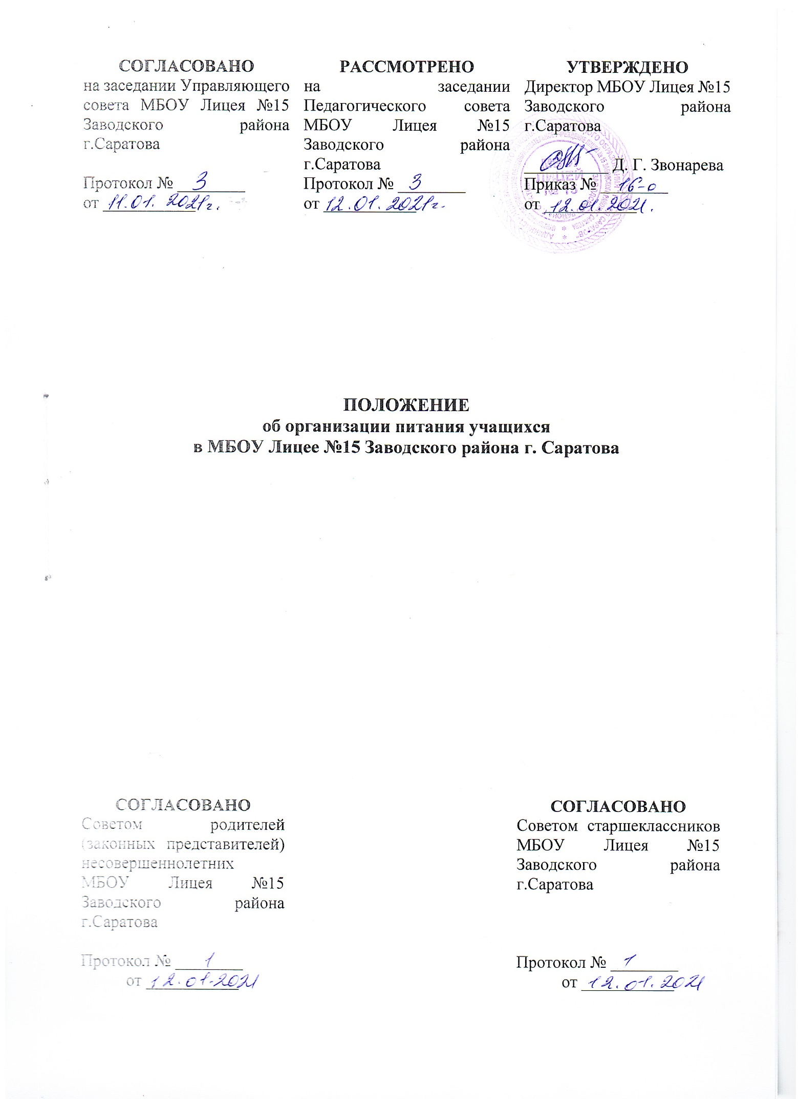

- Общие положения
  - Настоящее Положение разработано с целью формирования подходов к организации, контролю, повышению качества питания учащихся, определяет порядок организации и финансового обеспечения питания учащихся в лицее, права и обязанности участников процесса по организации питания, а также порядок осуществления контроля за организацией питания учащихся.
  - Организация питания учащихся в лицее осуществляется в соответствии с нормативными и правовыми актами Российской Федерации и Саратовской области, федеральными санитарными правилами и нормами, Уставом лицея и настоящим Положением.
  - Положение разработано в соответствии с нормативно-правовыми документами:
- Закон Российской Федерации от 29 декабря 2012 года № 273-ФЗ (редакция от 31.07.2020 г.) "Об образовании в Российской Федерации" (с изменениями и дополнениями вступило в силу 01.09.2020 г.);
- Закон Российской Федерации от 01.03.2020 года № 47-ФЗ «О внесении изменений в Федеральный Закон «О качестве и безопасности пищевых продуктов» (вступил в силу с 01.09.2020 г.);
- СанПиН 2.3/2.4.3590-20 "Санитарно-эпидемиологические требования к организации общественного питания населения", утвержденными постановлением Главного государственного санитарного врача Российской Федерации № 32 от 27.10.2020 года (вступил в силу с 01.01.2021 года);
- Методические рекомендации 2.4.0179-20 «Рекомендации по организации питания обучающихся общеобразовательных организаций», утверждены 18.05.2020;
- Методические рекомендации 2.4.0180-20 «Родительский контроль за организацией питания детей в общеобразовательных организациях», утверждены 18.05.2020;
- Устав МБОУ Лицея №15 Заводского района г. Саратова.
  - Основными задачами организации питания учащихся являются:
- создание условий, направленных на обеспечение учащихся здоровым питанием, соответствующего возрастным физиологическим потребностям в пищевых веществах и энергии, принципам рационального и сбалансированного питания, способствующего укреплению здоровья человека и будущих поколений, снижению риска развития заболеваний учащихся;
- гарантирование качества и безопасности питания, пищевых продуктов, используемых в приготовлении блюд, предупреждение (профилактика) среди учащихся инфекционных и неинфекционных заболеваний, связанных с фактором питания;
- пропаганда принципов здорового и полноценного питания, формирование у детей культуры правильного питания.

- Порядок организации питания
2.1. Организация питания учащихся возлагается на лицей. Администрация лицея способствует созданию необходимых условий для организации питания учащихся, охраны и укрепления здоровья учащихся.
2.2. Для организации питания администрация лицея заключает договор аренды помещения и оборудования с поставщиком питания (арендатором). Поставщик питания должен иметь соответствующую материально-техническую базу, специализированные транспортные средства, квалифицированные кадры. Обеспечивать поставку продукции, соответствующей по качеству требованиям государственных стандартов и иных нормативных документов.
2.3. Режим питания в лицее определяется СанПиН 2.3/2.4.3590-20 "Санитарно-эпидемиологические требования к организации общественного питания населения", утвержденными постановлением Главного государственного санитарного врача Российской Федерации № 32 от 27.10.2020 года.
2.4. Администрация лицея обеспечивает принятие организационно-управленческих решений, направленных на обеспечение горячим питанием учащихся, соблюдение принципов и санитарно-гигиенических основ здорового питания, ведение консультационной и разъяснительной работы с родителями (законными представителями) учащихся.
2.5. Приказом директора из числа административных работников лицея назначается ответственный за организацию питания.
2.6. Ответственное лицо за организацию питания в лицее совместно с классными руководителями осуществляют организационную и разъяснительную работу с учащимися и родителями (законными представителями).
2.7. Питание детей в лицее организуется в дни занятости. График питания учащихся утверждается директором лицея и размещается в доступном для ознакомления месте.
2.8. Организация питания детей и формирование меню осуществляется в соответствии с требованиями, установленными федеральными санитарными правилами СанПиН 2.3/2.4.3590-20 "Санитарно-эпидемиологические требования к организации общественного питания населения", утвержденными постановлением Главного государственного санитарного врача Российской Федерации № 32 от 27.10.2020 года.
2.9. Питание учащихся осуществляется на основании циклического примерного 10-тидневного меню для учащихся 1-6 классов и циклического примерного 12-ти дневного меню для учащихся 7-11 классов, утвержденного руководителем предприятия питания и согласованного с территориальным органом Роспотребнадзора и директором лицея.
2.10. Примерное меню должно содержать информацию с указанием наименования приема пищи, наименования блюда, массы порции, калорийности порции.
2.11. В соответствии с примерным меню составляется заведующей производством и медицинским работником и утверждается директором лицея ежедневное меню, в котором указываются сведения об объемах блюд и названия кулинарных изделий. В исключительных случаях допускается замена одних продуктов, блюд и кулинарных изделий на другие при условии их соответствия по пищевой ценности и в соответствии с таблицей замены пищевых продуктов, что должно подтверждаться необходимыми расчетами.
2.12. Для организации питания учащихся используются обеденный зал и пищеблок, оснащенные технологическим оборудованием, соответствующие требованиям действующего санитарно-гигиенического законодательства.
2.13. Обслуживание учащихся в столовой осуществляется штатными сотрудниками арендатора, имеющими соответствующую профессиональную квалификацию, прошедшими медицинский осмотр в установленном порядке, имеющими личную медицинскую книжку установленного образца.
2.14. В пищеблоке должны постоянно находиться:
-Журнал бракеража готовой пищевой продукции;
-Журнал бракеража скоропортящейся продукции;
-Гигиенический журнал (сотрудники);
-Журнал проведения витаминизации третьих и сладких блюд;
- Ведомость контроля за рационом питания;
-Журнал учета температурного режима холодильного оборудования;
-Журнал учета температуры и влажности в складских помещениях;
-копия примерного 12-дневного меню для учащихся от 6 до 11 лет и для учащихся от 11 лет и старше, согласованного с территориальным отделом Роспотребнадзора;
-ежедневные меню;
-приходные документы на продукцию, документы, подтверждающие качество поступающей готовой продукции (накладные, сертификаты соответствия, удостоверения качества и др.).
2.15. Проверку качества готовой пищи, готовой кулинарной продукции осуществляет бракеражная комиссия, которая осуществляет свою деятельность в соответствии с Положением о бракеражной комиссии.
2.16. Питание для каждого класса организуется на численность учащихся, заявляемую классным руководителем.
2.17. Классный руководитель заявку подает в электронном виде или на бумажном носителе до приема пищи учащимися, затем в течение дня в электронной базе данных отмечает тех учащихся, которые получили питание.
2.18. Для учащихся, обучающихся по образовательной программе начального общего образования, обеспечивается организация не менее одного раза в день (завтрак) бесплатным горячим питанием, предусматривающим наличие горячего блюда, не считая горячего напитка, за счет бюджетных ассигнований.
2.19. При организации питания детей, нуждающихся в лечебном и диетическом питании организуется использование индивидуального меню в соответствии с представленными родителями (законными представителями) назначениями лечащего врача (допускается употребление детьми готовых домашних блюд, предоставленных родителями детей, в обеденном зале). Готовые домашние блюда не должны содержать пищевую продукцию, которая не допускается при организации питания детей (согласно приложения 6 СанПиН 2.3/2.4.3590-20).

3.Финансовое обеспечение организации питания учащихся.
3.1. Финансовое обеспечение предоставления питания осуществляется за счет:
- средств бюджета, предоставленных на социальную поддержку семей со статусом, имеющих детей, в форме частичной оплаты питания учащихся;
- средств платы, взимаемой с родителей (законных представителей) за питание учащихся лицея (далее – родительская плата за питание детей).
3.2. Перечень детей из малоимущих семей формируется на основании справок, предоставляемых из управления социальной защиты населения, и утверждается директором лицея по мере формирования списка, но не реже 1 раза в месяц (на 1 число каждого месяца). Перечень детей, находящихся в иной трудной жизненной ситуации, формируется в соответствии с установленным органом местного самоуправления порядком и утверждается директором лицея.
3.3.Внесение родительской платы за питание детей в лицее осуществляется через платежный терминал ООО «Школьная карта» до 10 числа каждого месяца.
3.4.Бесплатное горячее питание, предусматривающее наличие горячего блюда, не считая горячего напитка, предоставляется учащимся, учащимся по образовательным программам начального общего образования один раз в день (завтрак) за счет бюджетных ассигнований.

4. Распределение прав и обязанностей участников процесса по организации питания учащихся:
4.1. Директор лицея:
- несет ответственность за организацию питания учащихся в соответствии с нормативными правовыми и правовыми актами Российской Федерации и Саратовской области, федеральными санитарными правилами и нормами, Уставом лицея и настоящим Положением;
- обеспечивает принятие локальных актов, предусмотренных настоящим Положением;
- назначает из числа работников лицея ответственного за организацию питания;
- обеспечивает рассмотрение вопросов организации питания учащихся на заседаниях родительских собраний в классах, общешкольного родительского собрания, а также совещаниях при директоре и педагогических советах.
4.2. Ответственный за организацию питания в лицее:
- координирует деятельность комиссии по контролю за организацией питания учащихся;
- координирует и контролирует деятельность классных руководителей;
- обеспечивает дежурство учителей в помещении столовой;
- формирует график посещения учащимися столовой;
- обеспечивает учет фактической посещаемости учащимися столовой, охват питанием;
- не позднее 20-го числа каждого месяца предоставляет мониторинг по питанию учащихся в отделе образования администрации Заводского района МО «Город Саратов»;
- инициирует, разрабатывает и координирует работу по формированию культуры питания учащихся;
- осуществляет мониторинг удовлетворенности качеством школьного питания;
- вносит предложения по улучшению питания;
- координирует и контролирует деятельность работников пищеблока, поставщиков питания и организаций, предоставляющих питание в лицее;
- ежедневно производит ревизию используемой посуды, не допуская использование посуды со сколом;
- контролирует наличие ежедневного утвержденного меню в обеденном зале;
- обеспечивает хранение суточной пробы;
- контролирует ведение журналов: бракеража, поступающего продовольственного сырья и пищевых продуктов, бракеража готовой продукции.

4.3. Медицинский работник осуществляет комплекс мер по организации питания, направленных на охрану здоровья учащихся:
- осуществляет ведение журнала контроля за качеством готовой пищи (бракеражный журнал); журнала контроля здоровья специалистов столовой (журнал здоровья), журнал проведения витаминизации третьих и сладких блюд и иных документов в соответствии с требования действующего законодательства;
- контролирует обеспечение соблюдения санитарно-гигиенического режима;
- координирует и контролирует деятельность работников пищеблока, поставщиков продуктов питаний и организаций, предоставляющих питание в лицее;
- контролирует наличие медицинского осмотра у работников пищеблока;
- ежедневно производит ревизию используемой посуды, не допуская использование посуды со сколом;
- контролирует наличие ежедневного утвержденного меню в обеденном зале;
- обеспечивает хранение суточной пробы;
- контролирует ведение журналов: бракеража поступающего продовольственного сырья и пищевых продуктов, бракеража готовой продукции, здоровья.
4.4. Арендатор обеспечивает реализацию мероприятий, направленных на охрану здоровья учащихся, в том числе:
- осуществляет соблюдение требований качества и безопасности, сроков годности, поступающей на пищеблок готовой продукции питания, отвечает за ассортимент буфетной продукции;
- имеет в наличие товаросопроводительные документы на продукцию, документы, подтверждающие качество поступающей готовой продукции и полуфабрикатов (накладные, сертификаты соответствия, удостоверения качества и др.);
- осуществляет контроль за своевременным прохождением штатными сотрудниками арендатора предварительных и периодических медицинских осмотров, вакцинации, прохождение ими профессиональной гигиенической подготовки и аттестации, личной гигиены персонала;
- осуществляет контроль за денежными расчетами и операциями с участниками образовательных отношений.
- соблюдение требований качества и безопасности, сроков годности, поступающих на пищеблок продовольственного сырья и пищевых продуктов;
- проведение производственного контроля, основанного на принципах ХАССП (программа анализа рисков и критических контрольных точек);
- проведение лабораторного контроля качества и безопасности готовой продукции в соответствии с рекомендуемой номенклатурой, объемом и периодичностью проведения лабораторных и инструментальных исследований.
Лабораторные и инструментальные исследования обеспечивают подтверждение безопасности приготовляемых блюд, их соответствие гигиеническим требованиям, предъявляемых к пищевым продуктам, а также подтверждение безопасности контактирующих с пищевыми продуктами предметами производственного окружения.
4.5. Социальный педагог:
- уточняет количество и персонифицированный список детей льготных категорий, координирует вопросы по организации питания детей льготной категории, в том числе через электронную столовую.
4.6. Классный руководитель:
- ежедневно до 8.30 предоставляет в столовую заявку на завтрак и обед по количеству учащихся на учебный день;
- сопровождает учащихся в столовую и контролирует отпуск питания учащимся согласно заказанному количеству порций;
- осуществляет в части своей компетенции мониторинг организации школьного питания;
- осуществляет ежедневный контроль за посещаемость столовой учащихся класса и ежедневное списание денежных средств;
- обеспечивает порядок во время приема пищи;
- организует учет поступления денежных средств на питание;
- осуществляет ежедневную работу с электронной столовой;
- организует разъяснительную и просветительскую работу с учащимися и родителями (законными представителями) о потребности в сбалансированном и рациональном питании;
- систематически выносит на обсуждение в ходе родительских собраний вопросы обеспечения полноценным питанием учащихся;
- предусматривает в планах воспитательной работы мероприятия, направленные на формирование здорового образа жизни учащихся (во время организации внеклассной работы педагогическому коллективу рекомендуется проведение бесед, лекций, викторин, иных форм и методов занятий по гигиеническим навыкам и здоровому питанию, в том числе о значении горячего питания, пищевой и питательной ценности продуктов, культуры питания);
- вносит на обсуждение на совещаниях при директоре и педагогических советах предложения по улучшению питания.
4.6. Родители (законные представители) учащихся:
- своевременно предоставляют справки на организацию льготного питания;
- своевременно вносят плату за питание ребенка до 10 числа каждый месяц;
- обязуются своевременно предупреждать медицинского работника и классного руководителя об имеющихся у ребенка аллергических реакциях на продукты питания;
- ведут разъяснительную работу со своими детьми по привитию им навыков здорового образа жизни и правильного питания;
- вправе вносить предложения по улучшению организации питания учащихся лично;
- вправе знакомиться с примерным и ежедневным меню, расчетами средств на организацию питания учащихся.
  - Дежурные учителя обеспечивают соблюдение режима посещения столовой, общественный порядок и содействует работникам столовой в организации питания.
  - Приготовление блюд осуществляется персоналом, знающим основы технологии школьного питания, имеющих допуск к работе на предприятиях общественного питания.
  - Кухонные работники обеспечивают чистоту в помещениях столовой.
- Порядок осуществления контроля организации питания учащихся
5.1. Для осуществления контроля за организацией питания учащихся в лицее приказом директора создается бракеражная комиссия, состав и деятельность которой регламентируется Положением о бракеражной комиссии;
5.2. С целью привлечения родительской общественности к осуществлению контроля организацией питания, в лицее приказом директора создается комиссия по контролю организации и качества питания, в состав которой включаются:
- заместитель директора, ответственный за организацию питания;
- медицинский работник;
- представители Управляющего совета и Совета старшеклассников.
5.3. Комиссия не реже одного раза в четверть осуществляет проверки организации питания учащихся, по итогам которых составляются акты.
5.4. Требования комиссии по устранению нарушений в организации питания учащихся являются обязательными для исполнения директором и работниками школьной столовой.
5.5. Вопросы организации питания учащихся рассматриваются:
- не реже 1 раза в полугодие на родительских собраниях в классах;
- не реже 1 раза в год на общешкольном родительском собрании.

